作品名称：万象智屏

—— 基于安路 EG4S20 的多功能智能显示广告牌

摘要
本作品面向多功能智能显示广告牌场景，在安路 EG4S20BG256 FPGA 上实现了一台 HDMI 智能显示终端——"万象智屏"。系统无处理器、无操作系统、无上位机，全部功能由片上硬件逻辑完成，以一张 FAT32 SD 卡作为唯一内容载体，插卡即可播放。
上电后系统自动完成 SD 卡初始化、MBR 与 BPB 解析、根目录扫描与簇链构建，把卡上的 BMP 图片与 WAV 音乐直接读入流水线，图片与音乐的数量、名称完全由卡上文件决定，无需预生成镜像。图像通路为"SD 字节流 → BMP 解码 → 缩放适配 → 异步 FIFO → 帧缓存 → SDRAM 双缓冲 → 4:3 上采样读出 → 转场 → OSD 叠加 → TMDS 发送"，以 1280×720@30 Hz 输出；音频采样直接嵌入 HDMI 数据岛，音画同源、一根线输出。
受 2 MB 可用 SDRAM 地址空间的限制，作品采用 960×540/RGB565 双缓冲（每帧 1 036 800 B），读侧以"精确 3/4 抽取"无插值铺满 720p，在容量、带宽与画质之间取得平衡。在此基础上实现了四种转场、任意分辨率缩放适配、滚动字幕、Goertzel 32 段频谱（条形/圆形）、四页带淡入淡出的 OSD 菜单与六位数码管现场自诊断。
工程上的关键突破是"读图慢"与"进度条反复"两个顽症。逐层定位后发现瓶颈不在 SD 卡，而在帧缓存的写窗口——写 FIFO 只在每帧帧首 16 行排空，读图源被节流到每帧约 256 像素。把被同一信号绑死的"写侧出队"与"帧首复位"拆开后，单张切图从近 30 s 降至 1.3 s；再配合全链路超时与一次自愈重挂载，彻底消除了 SPI 总线死锁与进度重走。
系统占用 LUT 14 888/19 600（76.0%）、寄存器 8 699、BRAM 31 块，默认布线脚本下无违例，clk_pix 同域余量 +1.3 ns 以上，可长时间连续轮播。
关键词：FPGA；HDMI；数字标牌；FAT32；帧缓存；音视频融合

第一部分 作品概述

1.1 功能与特性
内容管理：以 FAT32 SD 卡为唯一内容源，根目录下的 BMP 与 WAV 自动识别，数量与文件名自适应；支持 8.3 短名，插卡即用。
图片浏览：轮播与手动双模式。轮播停留时间 1~99 s 可调；非轮播时用上下键逐张切换，进度实时显示在数码管上，用户能确认"指令已收到"。
转场效果：淡入淡出、左右滑动、擦除、硬切四种，可在二级菜单随时更换。
缩放适配：任意分辨率均能不变形适配 16:9，留边以原图模糊压暗铺满。
图层叠加：底部滚动字幕与"无图片"告警为独立图层，与菜单、频谱互不干扰，字幕可单独开关。
音频与可视化：内置音阶用于无卡演示，插卡后播放卡上 WAV；32 段实时频谱提供条形与圆形中央式两种样式。
交互界面：四页 OSD 菜单，字符由坐标实时生成，开关与进出二级菜单均有淡入淡出。
现场自诊断：六位数码管显示"加载次数 | 出错状态 | 图片数 | 音乐数"，加载中前两位变为 00~99 进度，出错可直接定位到模块。

1.2 应用领域
主场景：多功能智能显示广告牌。 门店海报机、展会展台、博物馆图文屏的共同痛点有三：换内容要带笔记本、装厂商软件；常年通电无人值守；切换要柔和不能突兀。万象智屏一次解决——换内容只是"把文件拷进 SD 卡"，上电 2 s 出画面，全程无操作系统；长时间运行有超时与自愈兜底；默认淡入淡出不做硬切。一机多能是它与普通播放盒的区别：轮播与四种转场、任意分辨率自适应、滚动标语字幕、背景音乐与 32 段频谱装饰、四页菜单现场调参，全部在一块 FPGA 内完成。
家庭相框与小型展陈。 同一套硬件换上生活照与轻音乐，就是插电即用的音乐相框；换一张卡即换一整套内容。
应急信息发布与车载显示。 应急场景要求上电即显示、不依赖网络与主机；纯硬件的确定性时序意味着只要供电和屏正常，画面必然输出。车载看重启动速度与抗振动，无硬盘无系统的方案有天然优势。
教育与工业 HMI。 从 SD 协议、FAT32 到帧缓存与跨时钟域，一条链路完整打通，可拆解讲授。

1.3 主要技术特点
纯硬件流水线。 从 SD 命令时序到 TMDS 编码全为 RTL 逻辑，无取指、中断与调度，像素延迟确定，无软件栈的偶发卡顿。
三时钟域、两级异步 FIFO。 25 MHz / 125 MHz / 37.5 MHz 独立运行，靠异步 FIFO 与打拍电平衔接。跨域关键不在 FIFO，而在"何时允许读"——写读两侧复位语义必须分离。
由带宽预算反向驱动架构。 先算出 SDRAM 实测读带宽（7.5 M 字/s）与 720p60 行内需求（14.4 M 字/s）的差距，才决定像素时钟 37.5 MHz 与 960×540 双缓冲。架构不是想好了再算，而是算完才定。
全链路超时与一次自愈。 命令 21 ms、收数 21 ms、扇区 21 ms、顶层 3.4 s，每个等待都有退路。超时后复位 SD 段重挂载再试一次，第二次失败才保留旧画面收工，绝不黑屏。
参数帧同步提交。 亮度、对比度、缩放、音量与各开关先暂存，帧首统一提交，避免半屏新旧参数撕裂。

1.4 主要性能指标
项目 | 指标
输出分辨率 | 1280×720 @ 30 Hz（CEA-861 VIC 4）
像素时钟 / 串行速率 | 37.5 MHz / 727.5 Mb/s × 3 通道
视频接口 | HDMI 1.4b，24 bit RGB，含音频数据岛
音频 | 48 kHz / 16 bit，单声道（左右声道同源）
存储介质 | SD 卡，SPI 25 MHz，FAT32，8.3 短名
帧缓存 | 960×540 RGB565 × 2 块，2.07 MB，乒乓切换
单张切图耗时 | 1.3 s（清屏 35 ms + 读图 1.0 s + 淡入 270 ms）
轮播间隔 | 1~99 s 可设，另有 4 档转场效果
频谱 | Goertzel 32 段，30 帧/s，条形 / 圆形两种样式
图片容量 | 受卡容量限制，实测 5 张 960×540 连续轮播稳定
逻辑资源 | LUT 14 888 / 19 600（76.0%）、FF 8 699、BRAM 31 / 64
时序余量 | clk_pix 同域 +1.3 ns、clk_sd +15 ns，无违例
交互与诊断 | 4 个独立按键，4 页 OSD 菜单，6 位数码管

1.5 主要创新点
- 无镜像 FAT32 直读：自解析目录与簇链，插卡即用，数量自适应。
- 2 MB 双缓冲：960×540 配 3/4 精确抽取铺满 720p，容量画质兼顾。
- 写通路解耦：拆开写 FIFO 出队与帧首复位，切图 30 s → 1.3 s。
- 超时自愈：21 ms / 3.4 s 两级超时，自动重挂载重读一次。
- 零带宽 OSD：菜单坐标实时生成，帧域透明度做淡入淡出。
- 参数帧同步：帧首统一提交，避免半屏撕裂。

1.6 设计流程
作品按"需求 → 架构 → 编码 → 仿真 → 综合 → 布线 → 上板 → 迭代"八阶段推进。前四阶段在纯软件环境完成，把可仿真的问题消灭在上板之前；后四阶段在工具链与实板间来回，凡上板现象必先复现为可读的数字（数码管编码、波形），再改 RTL，形成"暴露 → 定位 → 补用例 → 修改 → 回归"闭环，共沉淀 25 篇文档与 9 轮迭代。

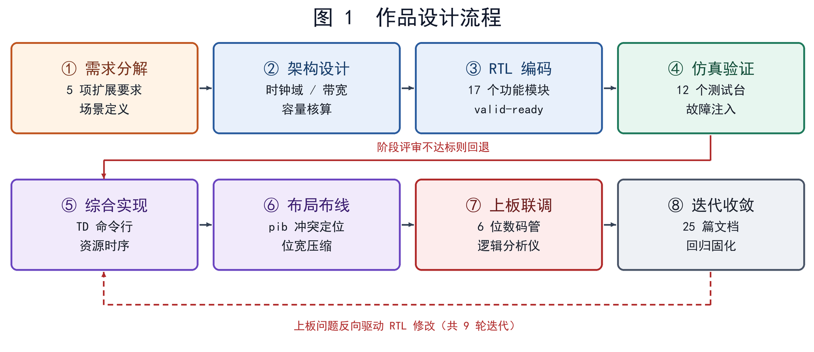
图 1 所示为设计流程。需要说明的是，第五、六阶段（综合与布局布线）在本项目中并非一次性通过：受"新增逻辑把布局推到临界"的影响，先后出现过单点 pib 冲突导致布线失败，最终通过压缩寄存器位宽而非修改布局参数解决，这一点在 4.2 节展开。

第二部分 系统组成及功能说明
本部分自顶向下说明系统组成：先给出总体框图与模块间关系，再分别从硬件与软件两条线索逐级展开，硬件到电路模块，软件到函数级状态机。

2.1 整体介绍
系统由五层构成，层间为数据流，层内为并列的功能单元（见下图）。
输入层负责提供内容与操作：SD 卡提供图片与音乐，四个独立按键提供导航，50 MHz 晶振经 PLL 派生全部时钟，复位电路保证 PLL 锁定后才释放系统。
读取层把"卡上的文件"变成"字节流"：SD 命令层实现 SPI 模式下的初始化与单块读命令；FAT32 解析负责从 MBR 找到 BPB、再找到 FAT 表与数据区，扫描根目录收集文件名与首簇号，并按需读取簇链中的表项；资源读取模块把簇链翻译成扇区序列，逐块读出字节流；仲裁器在"音频播放 / 图片载入 / 目录扫描"三个使用者之间分配同一条 SPI 总线，优先级为音频 > 图片 > 扫描。
处理层把字节流变成像素与采样：BMP 解码解析文件头与信息头，按 1/4/8/24/32 bit 的不同格式取出像素并转成 RGB565，同时输出该像素在屏幕上的坐标；缩放模块把任意源分辨率映射到 960×540，遇到需要丢弃的行列时按 3/4 精确抽取而不是简单四舍五入，避免累积偏移；音频通路按 48 kHz 节拍从 FIFO 取采样、乘音量后送入 HDMI；频谱模块用 Goertzel 算法把时域采样变换到 32 个频点。
缓存层解决"写快读慢、读写抢带宽"的矛盾：帧缓存控制器把零散像素组装成 4 字突发写入 SDRAM，读出侧按行预取到 1024 深的行 FIFO，再以 4:3 抽取送显示；SDRAM 控制器负责初始化、刷新与读写分时仲裁。
输出层完成合成与发送：转场模块在两张图之间做四种过渡；OSD 模块叠加菜单、字幕与告警；视频打包模块生成 DE / HS / VS 时序；HDMI 发送模块完成 TMDS 8b/10b 编码，并把音频采样嵌入数据岛。
模块之间的关系有三条主线：数据主线自 SD 卡起、至 HDMI 止，全程 valid-ready 握手，任何一级反压都能逐级传回读卡器；控制主线由按键进入，经导航状态机产生切图、轮播、菜单事件，再由参数锁存器在帧首统一提交给各显示模块；诊断主线把加载状态、错误现场、图片与音乐数量汇聚到六位数码管，作为上板调试的唯一"眼睛"。
系统共使用三个时钟域：
时钟域 | 频率 | 来源 | 主要负载
clk_sd | 25 MHz | PLL CLKC4（50 MHz 二分频） | SD 初始化、命令时序、字节接收、FAT 解析、BMP 解码
clk_mem | 125 MHz | PLL CLKC2（VCO 750 MHz 六分频） | SDRAM 控制器、帧缓存写组装与读预取
clk_pix | 37.5 MHz | PLL CLKC0（VCO 750 MHz 二十分频） | 视频时序、转场、OSD、音频取样、HDMI 打包
三个域之间有两处异步 FIFO（SD→存储、存储→像素）与若干打两拍的握手电平。像素时钟之所以取 37.5 MHz 而不是 75 MHz，是由 SDRAM 实测读带宽（7.5 M 字/s）与 720p60 行内需求（14.4 M 字/s）的差距决定的：时钟减半后行时间由 22.2 µs 变为 44.4 µs，需求降到 7.2 M 字/s，配合 1024 深行 FIFO 才能做到逐像素零误差。分辨率与时序参数保持 1650×750 不变，仅刷新率降为 30 Hz。
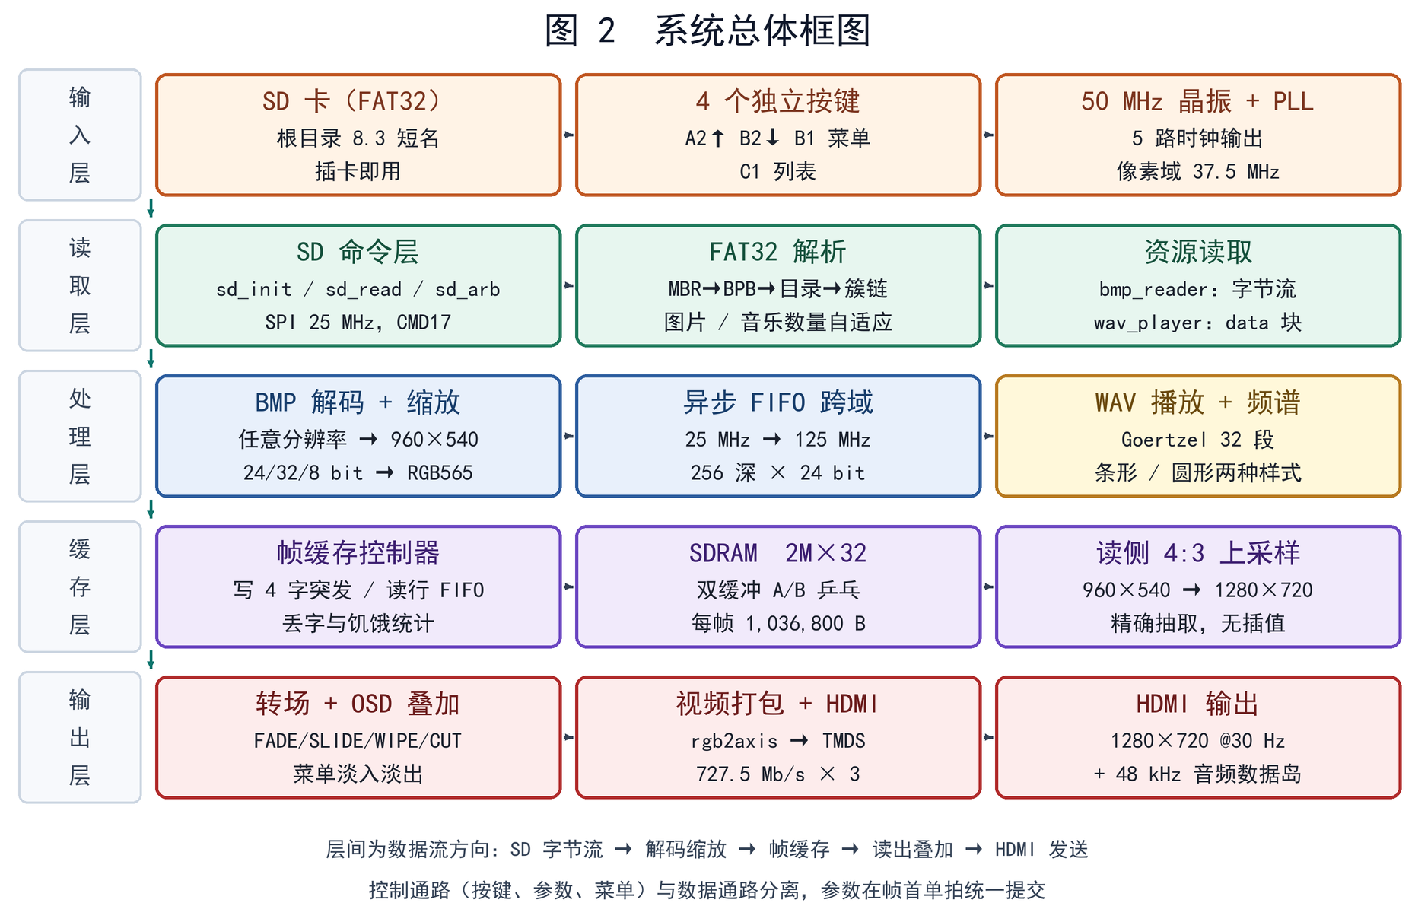
图 2 中，同一行内的箭头表示同一时钟域内的流水方向，左侧竖向箭头表示跨层的数据流。控制通路（按键、参数、菜单）与数据通路完全分离，只在参数锁存器与 OSD 叠加两处汇合。

2.2 硬件系统介绍

2.2.1 硬件整体介绍
硬件平台为康芯 HX4S20C 开发板，核心器件为安路科技 EG4S20BG256。该器件采用 BG256（17 mm×17 mm）封装，提供 19 600 个 LUT、19 600 个触发器、64 块 9 Kb BRAM、4 个 PLL、16 路全局时钟与最多 193 个用户 IO，片上集成 2 M×32 bit SDRAM 控制器接口，恰好覆盖"存储介质管理 + 帧缓存 + 视频显示 + 音频输出"这条完整链路的资源需求。
板级外设与本作品的对应关系如下：
板载资源 | 规格 | 在本作品中的用途
配置 Flash | 板载 SPI Flash | 保存码流，上电自动加载，脱离下载器独立运行
晶振 | 50 MHz 有源 | 唯一时钟源，经 PLL 派生 5 路
SDRAM | 2 M×32 bit | 帧缓存双缓冲，实际使用 2.07 MB
HDMI 接口 | 19 pin，4 对 LVDS | 视频 + 音频同线输出
SD 卡座 | 4 线 SPI 模式 | 图片与音乐的唯一内容载体
独立按键 | 4 个（A2 / B1 / B2 / C1） | 上 / 下 / 菜单 / 列表
数码管 | 6 位动态扫描 | 现场自诊断显示
选择该平台的关键理由是"资源刚好卡在临界"：LUT 用到 76%，BRAM 用到 48%，SDRAM 地址空间用到 99%（2.07 MB / 2.09 MB）。这种临界状态既是挑战——任何一次功能追加都可能把布局推到布不通——也逼出了本作品两项重要的工程方法：一是"先算带宽再定架构"，二是"用寄存器位宽换布线余量"。

2.2.2 机械设计介绍
本作品为板卡级演示形态，未设计独立的机械结构件，整体以亚克力底板 + 铜柱固定的方式平放于桌面，HDMI 输出经标准线缆接至显示器，SD 卡从板载卡座侧面插入。这样的形态有两个考虑：一是评审与调试期间需要频繁插拔 SD 卡、按动按键、观察数码管，任何包覆式外壳都会妨碍操作；二是广告牌的"牌"本质上由显示终端承担，板卡只需隐藏在屏体背面或立柱内。
若需转入产品化，机械部分的最小改动方案是：3D 打印一个 100 mm×70 mm×20 mm 的背壳，把板卡、SD 卡延长座与 HDMI 短接头一并固定，正面贴合 7 英寸 HDMI 屏，用 M2 铜柱与背壳四点锁固。这一改动不涉及电路与逻辑，属于纯结构件工作。

2.2.3 电路各模块介绍
电路部分可分为六个功能块，均以板载资源为基础，无需外扩 PCB。
（1）电源与配置。 全板 3.3 V 单电源供电，IO bank 就近放置 0.1 µF 旁路电容。配置码流存放在板载 SPI Flash 中，上电后由器件内部加载，因此作品脱离下载器也能独立启动——这是广告牌形态的前提：插电即用、无需主机。
（2）时钟与复位。 50 MHz 有源晶振接入 PLL 参考端，PLL 的 VCO 定在 750 MHz，通过 5 组分频/移相得到：clk_pix = 37.5 MHz（像素域）、clk_ser = 187.5 MHz（TMDS 串行，5 倍像素）、clk_mem = 125 MHz（SDRAM）、clk_mem_sft = 125 MHz 移相 4 ns（SDRAM 采样窗居中）、clk_sd = 25 MHz（SPI）。复位信号由"PLL 锁定 + 20 位上电计数"共同产生，保证时钟稳定后约 5 ms 才释放逻辑，避免上电瞬间的亚稳态。
（3）SD 卡接口。 采用 4 线 SPI 模式：CLK（A14）、CS（A12）、MOSI（A13）、MISO（B14）。MISO 配置内部上拉，防止卡未插入时总线悬空导致误码；CLK 与 MOSI 驱动强度设为 8 mA 以适应较长走线。SPI 模式而非 SD 4-bit 模式的取舍在于：SPI 只需 4 根线、时序简单、无需处理 CRC 与总线宽度切换，代价是理论带宽减半——而本作品的瓶颈从来不在 SPI 时钟，而在帧缓存的写窗口（见 2.3.2），因此这个代价值得。
（4）按键输入。 四个独立按键分别接 A2、B1、B2、C1，按下为低电平，内部上拉。硬件上未加 RC 滤波，消抖完全在逻辑内完成：20 ms 计数确认，配合单击 / 长按（400 ms 后 100 ms 连发）双阈值，既保证短按响应，又支持长按连续翻页。
（5）HDMI 输出。 使用 4 对 LVDS 差分对：时钟对 C3、数据对 D0/G5、D1/F1、D2/E1。约束时只写 P 端，N 端由工具自动配对，避免手工写错极性。DDC 两线（P2 / R2）配置为上拉，用于读取显示器 EDID——本作品虽未动态解析 EDID，但保留接口以便后续适配不同分辨率的屏幕。TMDS 编码由厂商 IP 完成，本作品负责提供像素、DE、HS、VS 与音频采样。
（6）SDRAM 与数码管。 SDRAM 为 2 M×32 bit，工作在 125 MHz，控制器内完成上电初始化（预充电、8 次刷新、模式寄存器写入）与周期性自动刷新。数码管为 6 位动态扫描，段码 8 位（C15/C16/B6/A5/B5/A8/A7/A6）、位选 6 位（E12/E10/C13/F10/E11/D11），扫描频率约 1 kHz，人眼无闪烁。
主要引脚分配如下表（节选）：
信号组 | 引脚 | 电平标准 | 说明
clk_50m | R7 | LVCMOS33 | 50 MHz 晶振输入
key1 / key3 / key4 / key2 | A2 / B1 / B2 / C1 | LVCMOS33 + 上拉 | 上 / 菜单 / 下 / 列表
HDMI_CLK_P | C3 | LVDS33 | TMDS 时钟对（N 端自动配对）
HDMI_D0_P / D1_P / D2_P | G5 / F1 / E1 | LVDS33 | TMDS 数据对
HDMI_DDC_SCL / SDA | P2 / R2 | LVCMOS33 + 上拉 | EDID 通道
sd_clk / sd_cs / sd_mosi / sd_miso | A14 / A12 / A13 / B14 | LVCMOS33 | SPI 模式 SD 卡
seg_data[7:0] | C15…A6 | LVCMOS33，8 mA | 数码管段码
seg_sel[5:0] | E12…D11 | LVCMOS33，8 mA | 数码管位选

2.3 软件系统介绍

2.3.1 软件整体介绍
本作品没有 CPU 与操作系统，"软件"即 RTL 硬件逻辑。工程按功能分为六层，自底向上为：板级层（时钟、复位、引脚）、传输层（SD 命令与仲裁）、解析层（FAT32、BMP、WAV 格式解析）、处理层（缩放、转场、频谱）、存储层（帧缓存与 SDRAM 控制器）、交互层（按键、菜单、参数锁存）。
全部自研 RTL 约 8 000 行 Verilog（不含厂商加密 IP 与字模 ROM），划分为 17 个功能模块，模块间统一采用 valid-ready 握手：上游置 valid 并给出数据，下游在 ready 有效时采样，任何一级可以随时反压。这一约定看似朴素，却是本项目能快速定位"丢字""错行""花屏"三类问题的前提——只要在每一级加一个计数器统计"valid 有效但 ready 无效"的次数，就能判断数据是在哪一级被丢弃的。
工程规模与验证资产如下表：
类别 | 内容 | 规模
自研 RTL | 顶层、SD、FAT、解码、缩放、帧缓存、音频、UI、HDMI 打包 | 约 8 000 行 / 17 模块
厂商 IP | SDRAM 控制器、HDMI 发送核、PLL | 加密，按手册例化
测试台 | 帧缓存全帧、FAT 链路、真卡 dump、缩放抽取、导航状态机、OSD、淡入淡出、频谱样式等 | 12 个 / 300+ 断言
工具脚本 | 图片批处理、WAV 单声道转换、仿真批处理、综合与 P&R 命令行 | 14 个
设计文档 | 需求、架构、调试记录、根因分析 | 25 篇

2.3.2 软件各模块介绍
（1）SD 命令层。 上电后按标准流程初始化：CMD0 进入 idle，CMD8 协商电压并确认 SDHC，ACMD41 循环查询卡就绪（带超时），CMD58 读取 OCR 确认容量类型，随后 CMD17 逐块读取。命令发送与响应接收由位计数器驱动，每个字节在 SPI 上升沿移出、下降沿采样。这一层的两个易错点都被显式处理：一是 CMD17 之后必须等卡返回 0xFE 数据起始令牌才能开始收数；二是命令阶段如果等不到 R1 响应（例如卡接触不良），必须在 21 ms 后主动撤请求退出，否则整条 SPI 总线会被一次异常永久占用——这正是早期"一次切图 30 s"的直接原因之一。
（2）FAT32 解析。 分三个子模块。fat_mnt 从 0 号扇区读 MBR 分区表，找到第一个分区的起始 LBA，再读 BPB 取得每扇区字节数、每簇扇区数、保留扇区数、FAT 表个数与 FAT 大小，据此算出 FAT 表起点与数据区起点；fat_scan 从根目录首簇开始遍历目录项，按 8.3 短名匹配扩展名，收集 .BMP 与 .WAV 的首簇号与文件长度，跳过已删除项与长文件名项；fat_tbl 在需要跟簇链时按"定位 FAT 扇区 → 读整扇区 → 取出对应表项"三相位读取，把 32 位下一簇号交给读卡器。
FAT32 目录项的关键字段容易读错，实现时必须严格按偏移取值：
偏移 | 长度 | 字段 | 用途
0x00 | 8 | 短名 | 显示与匹配扩展名
0x0B | 1 | 属性 | 0x10 为目录，0x0F 为长文件名项
0x14 | 2 | 首簇号高 16 位 | FAT32 特有，与低 16 位拼接
0x1A | 2 | 首簇号低 16 位 | —
0x1C | 4 | 文件长度 | 计算需要读多少字节
本作品曾在"首簇号高 16 位在偏移 0x14、低 16 位在 0x1A"这一细节上出过错，导致簇号高位被当作 0，所有文件都从数据区起点开始读——现象是"能读到内容但全是别的文件的头"。这个 bug 只能靠真卡 dump 的仿真复现，说明"用真数据做测试向量"比自造测试向量更可靠。
（3）资源读取与仲裁。sd_bmp_reader 把簇链翻译成扇区序列，每次请求一个 512 B 扇区，收满 256 个字后交给下游字节流；到达簇尾时插入一次 FAT 表项读取以取得下一簇；文件读完后拉高 done。wav_player 结构类似，但只需定位一次 data 块起点，之后顺序读到底。三个使用者（音频、图片、扫描）共享一条 SPI 总线，仲裁器按"音频 > 图片 > 扫描"的优先级发放许可，并在授权瞬间锁存扇区地址，避免地址在传输过程中被改写。
所有使用者都必须遵守同一条铁律：发请求前先等 !rd_busy。早期版本有 4 处漏了这一条，结果把上一次传输的 busy 尾巴当成了自己的传输，撤请求后陷入永久等待——上板现象是数码管显示固定错误码、完全不读卡。这条规则后来被写入代码注释，并在仿真里用"故障注入"专项覆盖。
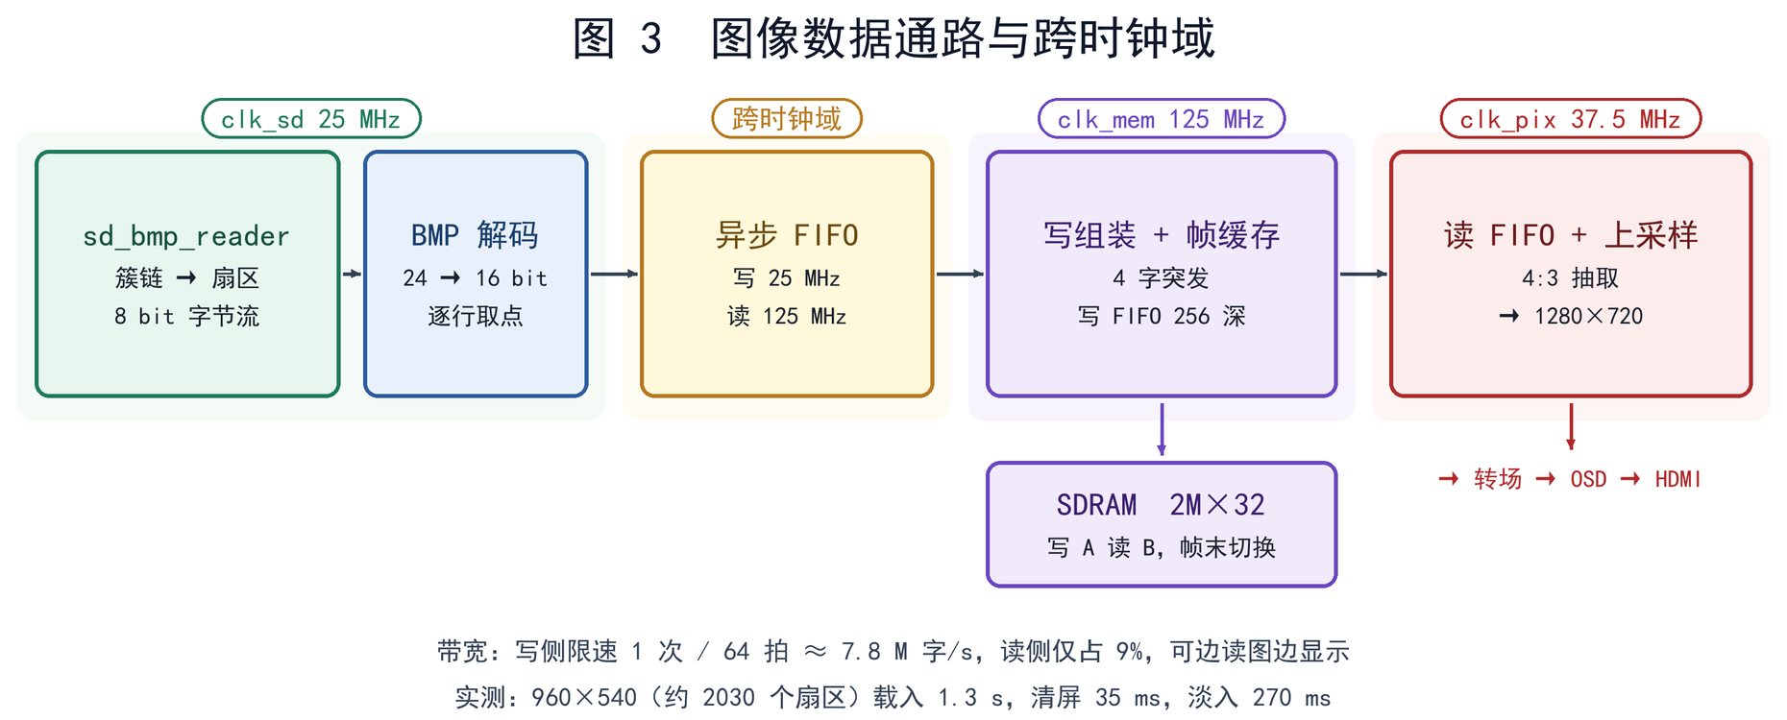
图 3 标出了三个时钟域与两处跨域点。数据从 25 MHz 侧进入、以 125 MHz 写入 SDRAM、再以 37.5 MHz 读出，每一处跨越都由异步 FIFO 承担，且写入侧与读出侧的复位语义严格分离。
（4）BMP 解码与缩放适配。bmp_decode 解析 14 字节文件头与 40 字节信息头，取得位深、压缩方式、图像宽高与数据偏移，然后按"行倒序、字节对齐到 4"的规则逐行取点。支持的位深包括 1/4/8 bit（带调色板）、24 bit（BGR）与 32 bit（BGRA，忽略 alpha），内部统一转成 RGB565 输出，同时给出该像素在屏幕上的坐标，供帧缓存计算写入地址。
bmp_scale 负责把任意源尺寸映射到 960×540。映射不是简单比例缩放，而是分三种情况：源尺寸恰好是目标尺寸时直通；源尺寸是目标的整数倍时按整数步长抽取；其余情况按双线性插值。其中"4:3 抽取"是本作品的关键设计：1280×720 显示区对应 960×540 帧缓存，需要每 4 个像素取 3 个，实现时用计数器精确控制抽取相位（取第 0、1、3 个），而不是用 x * 3 / 4 之类的乘除近似——后者的累积误差会让画面右侧出现细微的错位带。
这里还有一个曾经困扰很久的"零散错位点"问题：早期 bmp_scale 输出时没有检查下游是否接受，帧缓存 FIFO 满的瞬间被静默丢弃一个像素，整行因此左移一格。修复办法是给输出加一级保持寄存器与 o_busy 反压信号，让"丢不起的像素"根本不会被产生。
（5）帧缓存与写通路（本作品的核心改造）。frame_buffer 把像素组装成 32 位字、每 4 个字发起一次 SDRAM 突发写，读出侧按行预取到 1024 深的行 FIFO，再按 4:3 抽取送显示。双缓冲 A/B 两块，写一块读一块，帧末乒乓切换，因此换图过程不会撕裂。
工程上最关键的一处改造在这里。原始设计中，写 FIFO 的出队使能绑在"帧首窗口"信号上：
旧写法的问题在于把两件事写进了同一个条件：
assign wf_rd = wr_win_m & ~wf_empty & ~a_vld & ~wfly; —— 写 FIFO 出队使能；
assign wr_win_m = load_mode | (y < 16); —— 写窗口，只在每帧帧首 16 行打开。
含义是"写 FIFO 只在每帧帧首的 16 行（750 行的 2.1%）里排空"。这在播放静态画面时没有问题，因为写入量本来就是每帧一次；但读图时数据源是持续灌入的（一个 4 KB 簇约 1365 像素），FIFO 一到 64 深就把读卡器挡在 S_GAP 状态，只能等下一帧的消隐期——一张 960×540 的图需要等上千帧，于是用户看到的是"进度条 0→99 反复、一次切图接近 30 s"。
第一次尝试是"FIFO 一堵就把整帧写窗口打开"，速度确实回到了 1.3 s，但画面在切图过程中花屏。原因随后查明：wr_win_m 在读侧并不表示"暂停"，而是整段复位——它同时接到读 FIFO 的 aclr 和行游标（rcol / rrow / rout）的清零端。在屏幕扫描中途把它拉高，读 FIFO 被清空、行游标归零，画面必然撕裂。
正确的做法是把被同一个信号绑死的两件事拆开：
assign wf_rd = ~wf_empty & ~a_vld & ~wfly; —— 出队：任意时刻都允许；
写突发的启动条件同样去掉 wr_win_m，保留原来的 bfull && rq == 63 && ~rburst。
读侧的复位与预灌逻辑一行未动（仍只在帧首窗口），只把"写 FIFO 出队 / 发起突发"这一半放开。安全性由带宽预算保证：写突发被 wq 限速为每 64 拍最多 4 字（约 7.8 M 字/s），而读图时源只有约 0.15 M 字/s；读侧仅占约 9% 的 SDRAM 带宽，1024 深行 FIFO 有约 73 µs 余量，足以吸收一次突发带来的几十拍延迟。
改造后的实测：单张切图 1.3 s（清屏 35 ms + 读图约 1.0 s + 淡入 270 ms），全帧仿真中 SDRAM 259 200 字与显示 921 600 像素均零错误，读 FIFO 峰值 1027/2048，丢字与饥饿计数均为 0。
还有一处只有上板才会暴露的缺陷：清屏与读图产生的写突发会长时间占住 SDRAM，而读侧是按固定时隙取数的（等写计数走到 63 且控制器不忙）。写繁忙时这个时隙会被吞掉，下一次要再等 64 拍；读 FIFO 只有约两行的余量，连丢几个时隙就饿死，表现为"按下切屏那一瞬间画面撕裂"。由于只有清屏那二三十毫秒是满带宽写，平时完全看不出来。为此新建 tb_tear 专项测试台复现（后台整帧写入期间 77 万像素全部出错、饥饿 28.9 万次），并给写突发加了一道水位门控：读 FIFO 低于 768 时写侧暂停，首张与单缓冲时旁路。修复后同一场景 79.4 万像素零错、零饥饿，换块后 92.2 万像素零错，读图耗时不变。
（6）超时自愈与状态机。 图片载入由顶层五态状态机驱动（等待 → 清屏 → 切 bank → 读图 → 显示），每个等待都有超时退路，失败后自动重挂载、重读一次。这一机制是"广告牌能长期无人值守运行"的保证。
图 4 上半部分为顶层五态，下半部分为读卡器内部状态。两层的超时是串联的：读卡器内部先按 21 ms 级别处理局部异常，顶层的 3.4 s 只作为最后兜底。
（7）转场与图层合成。transition 模块在两张图之间提供四种过渡：FADE（按帧计数的透明度插值）、SLIDE（新图从右侧推入）、WIPE（竖直擦除边界右移）、CUT（直接切换）。四种效果共用同一套"当前帧进度 → 混合系数"的接口，因此菜单里换效果不影响上层时序。
（8）OSD 菜单。osd_menu 是纯像素域、纯坐标实时生成的字符界面：不读帧缓存、不占 SDRAM 带宽，只根据当前扫描坐标判断"这一点属于哪个面板、哪一行、哪个字符的哪一位"，再用字模 ROM 取出点阵。内部是四级流水（区域判定 → 地址计算 → 字模取位 → 合成），输出比输入坐标晚 3 个像素，与视频流水线严格对齐。
菜单共四页：设置页（图片入口、亮度、对比度、缩放模式、音量、频谱开关、字幕开关）、音乐列表页（关 / 内置音阶 / 卡上曲目）、图片子菜单（轮播开关、切屏效果）、频谱子菜单（样式选择）。打开、关闭、进出二级菜单都有淡入淡出：新增一个帧域的透明度电平 mfade（0~8，每帧 ±1，约 0.27 s 走完），渲染条件从"菜单是否打开"改为"菜单是否打开或尚未淡尽"，因此关闭时面板会继续被画出来，直到淡到全透明；换页则在 mfade 归零的那一帧完成，做到"全黑换页"，不会出现半透明时内容突然跳变。
（9）音频播放与可视化。wav_player 定位 WAV 文件的 data 块后顺序读取，按 48 kHz 节拍从 FIFO 取一个 16 bit 采样，乘以音量系数后扩展为 24 bit 送入 HDMI 数据岛。这里有一个容易被忽略的坑：若输入是立体声文件（每帧 L、R 两个 16 bit 字），而播放器按"每节拍取一个字"的方式取样，就会一帧占两拍，表现为"时长翻倍、音调低八度"。解决办法是在 PC 侧把音频转成单声道，或在播放器里按声道数跳采样——本作品采用前者，并编写了纯 Python 的转换脚本，不依赖任何第三方库。
audio_meter 用 Goertzel 算法把时域采样变换到 32 个频点，每个频点独立计算能量并做峰值保持与缓慢回落。显示有两种样式：条形模式为 32 根竖条；圆形模式为从中心向外辐射的环形条带，判定式为"平方半径差小于阈值"，即
rdiff = dx*dx + dy*dy - 8100;（减去内圈半径的平方），当 rdiff >= 0 且 rdiff < (level << 8) 时点亮。
必须用平方半径比较而不是 max(|dx|,|dy|) 或 (max+min)/2 之类的近似——后者画出来是八边形而不是圆。这一段组合逻辑曾经长到把 clk_pix 的余量压到 +0.07 ns，最终通过三级流水（把坐标打拍到 xd1 再运算）恢复到 +2.1 ns。
（10）按键与导航。key_ctrl 完成同步、20 ms 消抖、单击与长按（400 ms 后 100 ms 连发）识别；nav_ctrl 负责"菜单态"与"播放态"两套语义：菜单态下上下键移动高亮、确认键改值；播放态下上下键切图、菜单键开设置、列表键开音乐列表。轮播计时独立于按键，且只有在轮播开关打开时才累加——早期版本把两件事耦合在一起，导致"关掉轮播后切图间隔依然生效"以及"改一次间隔就立刻切一张图"。
（11）现场诊断。 六位数码管在正常态显示"加载次数 | 出错状态 | 图片数 | 音乐数"，加载过程中前两位变为 00~99 的进度。第二位在出错时记录读卡器停在哪个状态（1=TBL、2=CMD、3=WT、4=RCV、5=GAP、6=F0、7=F1、8=F2），相当于把状态机"搬"到了面板上。这套诊断在本项目的调试中起到了决定性作用：面板上出现 2 0 4 9 1 1 时，可以立刻判断"本次切图触发了 2 次加载、只按了 1 次键、整次耗时不足 0.9 s"，从而排除按键连发与硬超时，直接锁定到读卡器毫秒级报错。
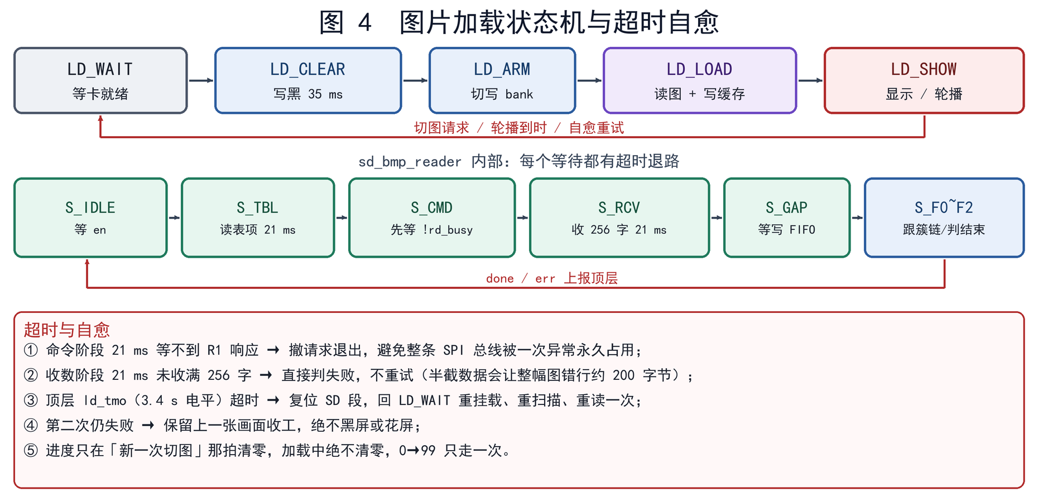
图 4 中的红色回流路径对应"done / err 上报顶层"。需要注意的是第 ② 条：收数阶段超时后不做重试，因为半个扇区拼上重试的前半段会让整幅图错位约 200 字节，宁可整张判失败重来。

第三部分 完成情况及性能参数

3.1 整体介绍
作品最终以"板卡 + SD 卡 + HDMI 显示器 + 四键"的形态运行，上电后约 2 s 出现第一张画面，随后按设定间隔自动轮播。整机无风扇、无机械运动部件，连续运行数小时表面温度正常。
上电自检顺序为：PLL 锁定 → 释放复位 → SD 卡初始化 → 扫描根目录 → 清屏 → 载入第一张图 → 进入轮播。任一环节失败都会在数码管上留下可读的错误码，而不是黑屏：
数码管现象 | 含义 | 排查方向
前两位 00~99 递增 | 正在读图 | 正常，等待即可
静止显示 1 0 0 5 0 2 | 1 次加载无错，5 张图，2 首音乐 | 完全正常
第二位非 0 | 读卡器在对应状态出错 | 按状态号定位（1=TBL…8=F2）
第三位为 F / E | 目录扫描错 / 挂载错 | 检查卡格式是否为 FAT32、是否为 8.3 短名
第四位为 0 | 卡未就绪 | 卡是否插紧、是否为 SDHC
（此处插入实物照片：整机正面、斜 45° 全局照，可见板卡、SD 卡、HDMI 线与显示器画面。）

3.2 工程成果

3.2.1 机械成果
本作品未设计独立机械结构件，采用亚克力底板 + 铜柱的开放式装配，便于评审期间插拔 SD 卡、按动按键与观察数码管。产品化形态的 3D 打印背壳方案已在 2.2.2 节给出尺寸与固定方式，暂未实施。
（此处插入实物照片：板卡装配俯视、侧面走线。）

3.2.2 电路成果
电路部分完全基于板载资源，未外扩 PCB，主要工作集中在引脚约束与时序约束的编写与校验。引脚约束文件按功能分组注释（时钟、按键、HDMI 差分对、DDC、数码管、SD），差分对只约束 P 端由工具自动配对；时序约束按三个时钟域分别给出，并针对 HDMI 串行域单独放宽。
（此处插入实物照片：HDMI 接口与 SD 卡座局部、数码管显示状态。）

3.2.3 软件成果
软件成果包括 17 个功能模块、12 个测试台与一套字符 OSD 界面。
菜单页 | 行数 | 可调项 | 取值范围
设置页 | 7 | 图片入口 / 亮度 / 对比度 / 缩放 / 音量 / 频谱 / 字幕 | 亮度对比度各 16 级，音量 16 级
音乐列表 | N+1 | 关 / 内置音阶 / 卡上曲目 | 随卡上 WAV 数量自适应
图片子菜单 | 2 | 轮播开关 / 切屏效果 | 开/关；FADE/SLIDE/WIPE/CUT
频谱子菜单 | 1 | 样式 | 条形 / 圆形中央式
验证资产覆盖了从格式解析到交互状态机的全链路：
测试台 | 覆盖内容 | 结果
tb_frame_full | 整帧写入与读出、双缓冲切换、丢字统计 | PASS，259 200 字 / 921 600 像素零错
tb_fat_chain | FAT 簇链、目录扫描、故障注入（丢 busy / 半截扇区 / 卡无响应） | PASS，三类故障均及时收敛
tb_fat_real | 真卡 dump 回放，验证偏移 0x14 / 0x1A 拼接 | PASS
tb_scale34 | 4:3 抽取相位与边界 | PASS
tb_nav_ctrl | 单击 / 长按 / 轮播计时 / 菜单态语义切换 | PASS
tb_osd_demo | 菜单开关、改值、翻页、参数提交 | 48 项断言 PASS
tb_menu_fade | 淡入淡出逐帧轨迹、换页时机、高亮跟随 | PASS
（此处插入界面照片：设置页、音乐列表、图片子菜单三张 OSD 截图。）

3.3 特性成果
对照赛题的五项扩展要求，本作品全部实现并给出了量化结果：
扩展要求 | 实现方式 | 量化结果
图层叠加与字幕 | 独立 OSD 图层，底部滚动字幕 + 无图告警 | 与菜单、频谱任意组合不冲突；30 帧/s 平滑滚动
图片轮播与转场 | 轮播开关 + 1~99 s 间隔 + 四种转场 | 切图 1.3 s；淡入淡出 8 帧 ≈ 0.27 s
图片自适应缩放 | 任意分辨率 → 960×540 等比适配，留边模糊填充 | 5 张不同尺寸源图均无变形、无黑边
实时参数调节与 OSD | 四页菜单，帧首统一提交 | 调参无撕裂；菜单无 SDRAM 带宽占用
音频可视化 | Goertzel 32 段频谱，条形 / 圆形 | 30 帧/s 刷新，两种样式可切换
基础要求方面：核心功能完整（扫描、解析、缓存、显示、音频全链路自研）；显示稳定（连续轮播无丢帧、无花屏、无错位）；音频正常（时长与音调与源文件一致）；工程规范（17 模块分层、12 个测试台、25 篇文档）。
（此处插入实物照片：显示器播放效果，可见字幕条与圆形频谱同时工作。）

第四部分 总结

4.1 可扩展之处
提速：当前每个扇区都发一次 CMD17，512 B 数据传输仅 164 µs，另约 226 µs 是命令固定开销。改用 CMD18 多块读可摊薄这部分成本，预计切图从 1.3 s 降到 0.55 s。格式：加入 JPEG 硬件解码可摆脱"先转 BMP"的预处理；音频可扩到双声道 I2S 与 MP3 软解。显示：若 LUT 与 BRAM 允许，可改为 720p 单缓冲加局部刷新，或增加第二图层做画中画。产品化：接入 WiFi 可在"卡为内容源"之外增加远程投放；机械上可做 3D 打印背壳、7 寸屏一体化、红外遥控与定时开关机。

4.2 心得体会
这个项目最难的部分不是写出能跑的逻辑，而是把一个"看起来像硬件慢"的现象，还原成一行可以被改掉的代码。
最初的现象是"一次切图接近 30 秒、进度条 0→99 反复三四次"。第一反应必然是"SD 卡慢"或"卡有碎片"，于是检查簇大小、检查文件是否连续、换卡、优化 SPI 时序——全部无效。真正的转折点是把现象变成数字：给数码管加上"本次切图进了几次读图""按了几次键""整次耗时多少"，读数 2 0 4 9 1 1 一下子排除了"按键连发"与"硬超时"，把范围压到"读卡器毫秒级报错"。再往下逐层数"谁在等谁"，才定位到帧缓存那个只在帧首 16 行开窗的写使能。
第一个教训是：没有观测手段的调试等于猜。后来养成习惯——任何上板现象，先想办法把它变成可以读出来的数，再动手改代码。六位数码管看起来原始，却比任何日志系统都可靠：不依赖操作系统与串口，也不会因为主程序卡死而失效。
第二个教训关于"修复的边界"。定位到写窗口后，第一版修复是"FIFO 一堵就打开整帧窗口"，速度立刻回到 1.3 s，但画面花屏了——那个信号在读侧并不表示"暂停"，而是"整段复位"。这提醒我：信号的名字不等于它的语义，改之前要把所有使用点读一遍，尤其是接到 aclr、reset 端的信号。正确的修复是把被同一信号绑死的两件事拆开，只放开安全的那一半。
第三个教训关于资源与时序。这个设计有几次"改完就布不通"，报错都是单点 pib 冲突。起初靠调布局参数（降密度、开拥塞恢复）确实能布通，但 TD 图形界面一保存工程就把脚本重置成默认模板，参数全丢。后来换思路：把几个计数器位宽压一压——28 ms 静默期压到 6.8 µs（8 位够用）、21 ms 超时压到 5.2 ms（17 位），一共省下 18 个寄存器，默认脚本就布通了。能用"少用资源"解决的问题，不要用"调参数"解决，因为参数会被环境重置，资源占用才是设计的固有属性。
第四个教训关于仿真的边界。仿真能查出逻辑错误与握手死锁，能靠故障注入复现"卡不应答"，但查不出跨时钟域相位滞后与真实 SDRAM 刷新时序，也查不出"某个扇区偶发丢一个字节"——这些只能上板。于是流程定型为：能在仿真里复现的绝不留到上板；只能在板子上出现的，先做出观测手段再动手。
最后一点体会关于"做减法"。作品从"显示彩条"走到"插卡即用的广告牌"，加了很多功能；但真正让它可用的，是几次关键的减法——去掉自制 SD 镜像改直读 FAT32，用户不必为换一张图重新打包；去掉"满屏就跳过清屏"的优化，旧图残留消失；去掉菜单对帧缓存的依赖，OSD 不再抢带宽。加功能是本能，减依赖才是设计。

第五部分 参考文献
[1] 安路科技. EG4S20 系列 FPGA 器件数据手册[Z]. 上海: 安路科技, 2023.
[2] 安路科技. TD 软件用户指南（综合、布局布线与时序分析）[Z]. 上海: 安路科技, 2023.
[3] HDMI Licensing, LLC. HDMI Specification Version 1.4b[S]. 2011.
[4] CEA. CEA-861-F: A DTV Profile for Uncompressed High Speed Digital Interfaces[S]. 2013.
[5] SD Association. SD Specifications Part 1: Physical Layer Simplified Specification, Version 6.00[S]. 2017.
[6] Microsoft Corporation. FAT32 File System Specification[Z]. 2000.
[7] Microsoft Corporation. Bitmap Storage (BMP) File Format[Z]. Windows Programmer's Reference, 2018.
[8] G. Goertzel. An Algorithm for the Evaluation of Finite Trigonometric Series[J]. American Mathematical Monthly, 1958, 65(1): 34-35.
[9] Integrated Silicon Solution Inc. IS42S32200 512K×32×4 Banks Synchronous DRAM Datasheet[Z]. 2015.
[10] C. E. Cummings. Simulation and Synthesis Techniques for Asynchronous FIFO Design[C]. SNUG San Jose, 2002.
[11] S. Palnitkar. Verilog HDL: A Guide to Digital Design and Synthesis[M]. 2nd ed. Prentice Hall, 2003.
[12] 夏宇闻. Verilog 数字系统设计教程[M]. 3 版. 北京: 北京航空航天大学出版社, 2013.

